NORMALIZAZIO ARIKETA

Tenemos una empresa pública donde los puestos de trabajo están regulados por el Estado, de modo que las condiciones salariales están determinadas por el puesto. Se ha creado el siguiente esquema relacional

EMPLEADOS(nss, nombre, puesto, salario, emails)

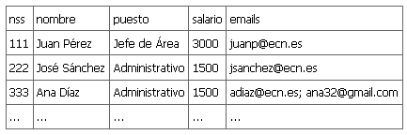

Egin beharrekoa:

- Pasatu EMPLEADOS taula 3FNera eta marraztu taula guztiak.

- Erlazionatu taula guztiak MARTIN metodologia erabiliz.

- Erlazionatu taula guztiak CHEN metodologia erabiliz.

